1.解压后点击这个进行安装

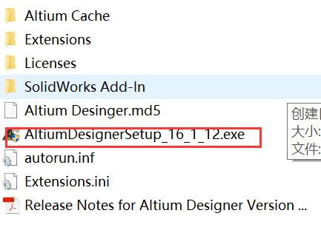

2.安装后找开始菜单里的这个图标：

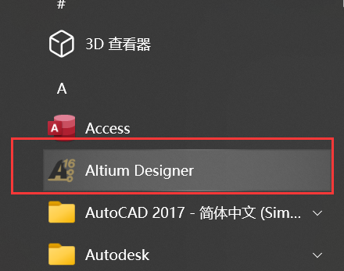

可以把它添加到桌面快捷方式

3.打开软件后点击Preferences

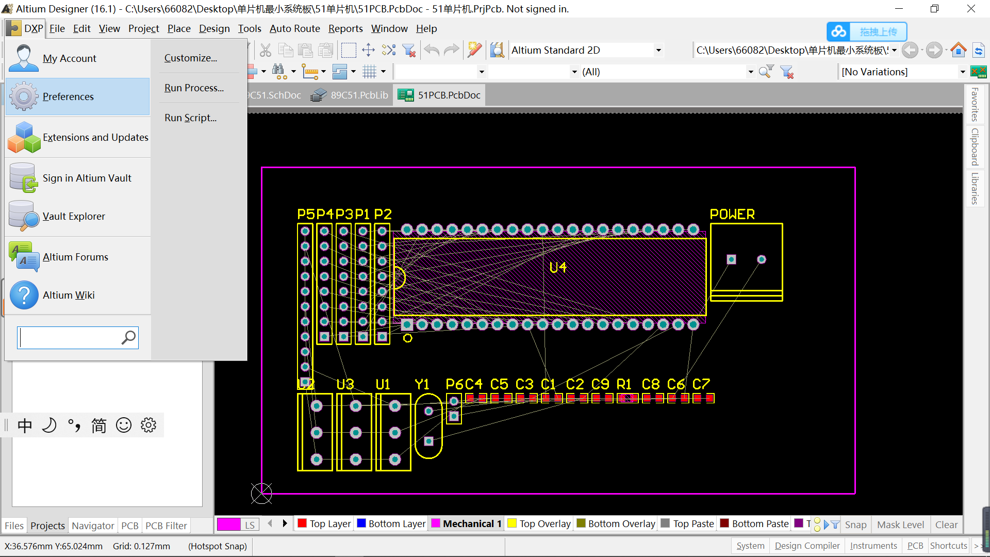

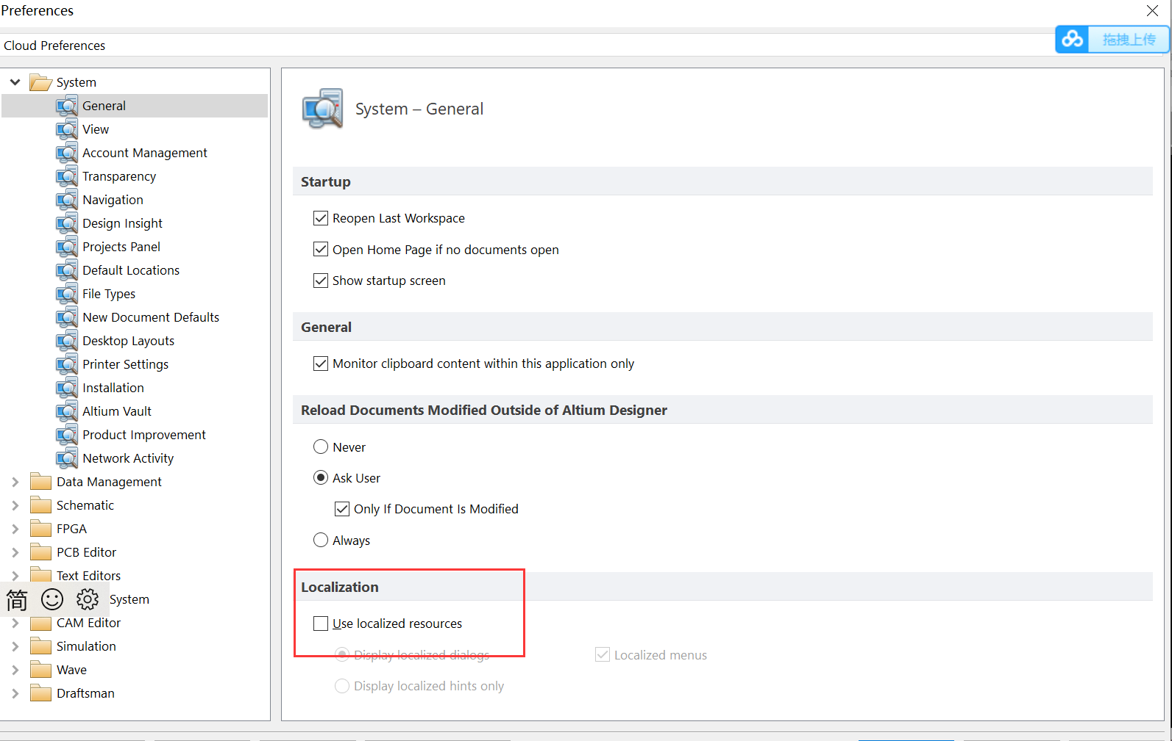

把这里勾选上，点击确定，关闭软件。

4.再次打开该软件，这时软件显示的菜单变为中文菜单

5.点击我的账户

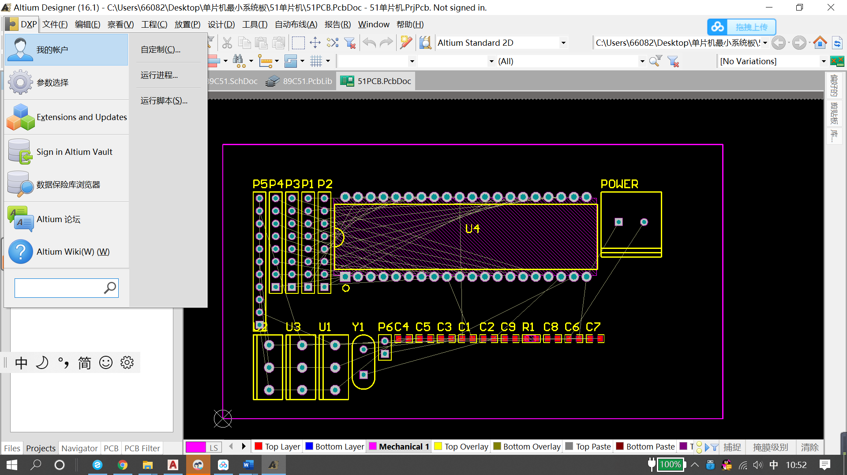

然后点击此处添加单机版license文件

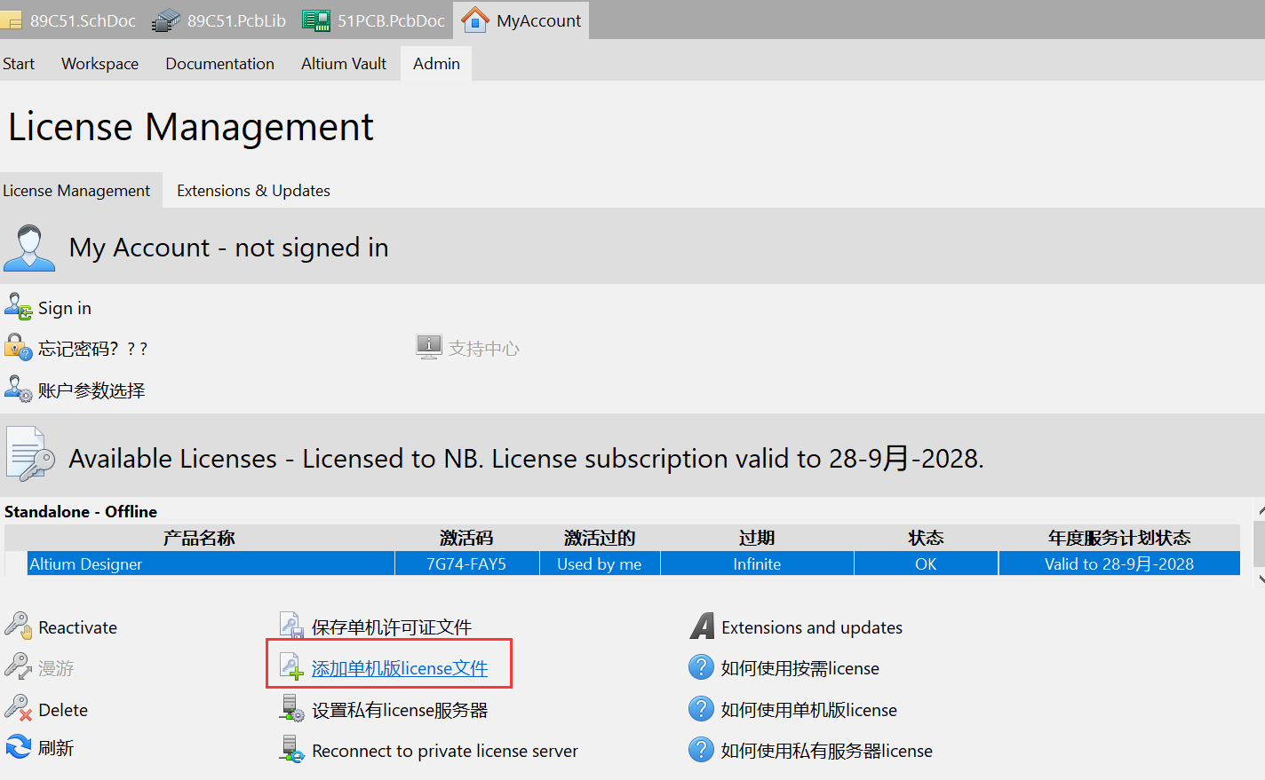

在打开的对话框中找license文件。

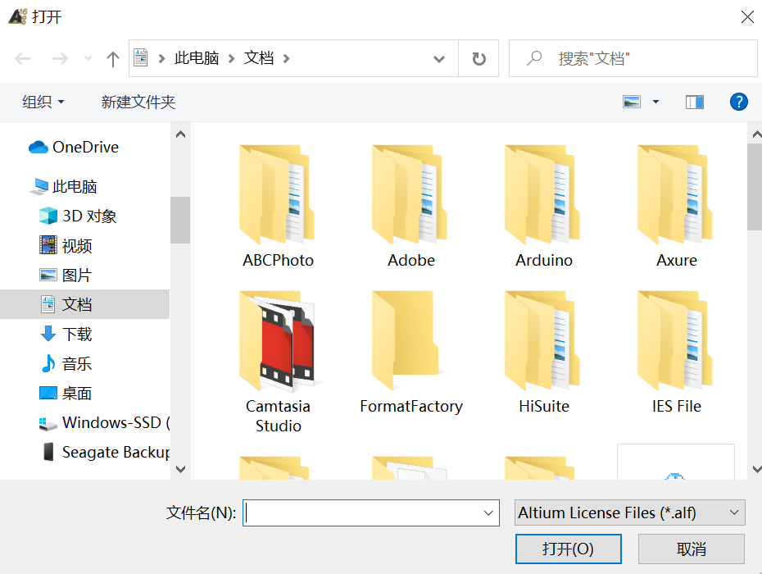

在安装文件包中找license文件

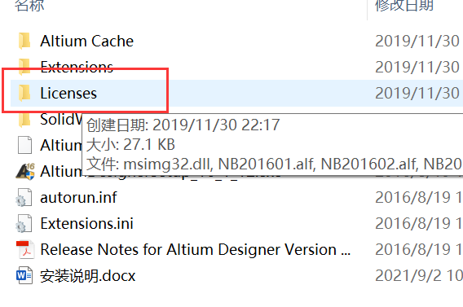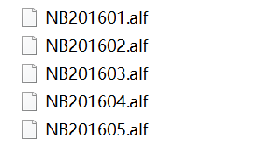

这几个alf文件随便选一个即可。确定后就算是安装完毕。